1.ª leitura: São Pedro procura interpretar o sentido da morte e ressurreição de Cristo, a partir de um texto de um Salmo, atribuído a David. A leitura tem muitas citações e exige um grande fôlego. E muita calma!

Leitura dos Atos dos Apóstolos

No dia de Pentecostes,
Pedro, de pé, com os onze Apóstolos, ergueu a voz e falou ao povo:¹
«Homens de Israel, ouvi estas palavras:²
Jesus de Nazaré foi um homem acreditado por Deus junto de vós
com milagres, prodígios e sinais,
que Deus realizou no meio de vós, por seu intermédio, como sabeis.
Depois de entregue, segundo o desígnio imutável e a previsão de Deus,
vós destes-Lhe a morte, cravando-O na cruz, pela mão de gente perversa.
Mas Deus ressuscitou-O, livrando-O dos laços da morte,
porque não era possível que Ele ficasse sob o seu domínio.

Diz David a seu respeito:
'O Senhor está sempre na minha presença, com Ele a meu lado não vacilarei. Por isso o meu coração se alegra e a minha alma exulta e até o meu corpo descansa tranquilo. Vós não abandonareis a minha alma na mansão dos mortos, nem deixareis o vosso Santo sofrer a corrupção. Destes-me a conhecer os caminhos da vida, a alegria plena em vossa presença'.
(pausa)
Irmãos,
seja-me permitido falar-vos com toda a liberdade:
o patriarca David morreu e foi sepultado
e o seu túmulo encontra-se ainda hoje entre nós.
Mas, como era profeta e sabia que Deus lhe prometera sob juramento
que um descendente do seu sangue havia de sentar-se no seu trono,
viu e proclamou antecipadamente a ressurreição de Cristo,
dizendo que Ele não O abandonou na mansão dos mortos, nem a sua carne conheceu a corrupção.
Foi este Jesus que Deus ressuscitou e disso todos nós somos testemunhas.
Tendo sido exaltado pelo poder de Deus,
recebeu do Pai a promessa do Espírito Santo,
que Ele derramou, como vedes e ouvis».

Palavra do Senhor.
2.ª leitura: Cuidado com a respiração. Entender primeiro o que está a ler.

Leitura da Primeira Epístola de São Pedro

Caríssimos:

Se invocais como Pai Aquele que, sem aceção³ de pessoas,
julga cada um segundo as suas obras,
vivei com temor,
durante o tempo de exílio⁴ neste mundo.
Lembrai-vos que não foi por coisas corruptíveis,
como prata e oiro,
que fostes resgatados da vã maneira de viver,
herdada dos vossos pais,
mas pelo sangue precioso de Cristo,
Cordeiro sem defeito e sem mancha,
predestinado antes da criação do mundo
e manifestado nos últimos tempos por vossa causa.

Por Ele acreditais em Deus,
que O ressuscitou dos mortos e Lhe deu a glória,
para que a vossa fé e a vossa esperança estejam em Deus.

Palavra do Senhor.
Oração dos Fiéis (inspirada na Mensagem do Papa para o Dia Mundial das Vocações 2017)

P. Irmãos e irmãs: continuemos a pedir ao Senhor que mande operários para a sua messe e nos dê homens e mulheres enamorados do Evangelho, capazes de se aproximarem dos irmãos. Em resposta às nossas preces, cantemos e acrescentemos um «aleluia» pascal à nossa invocação habitual:
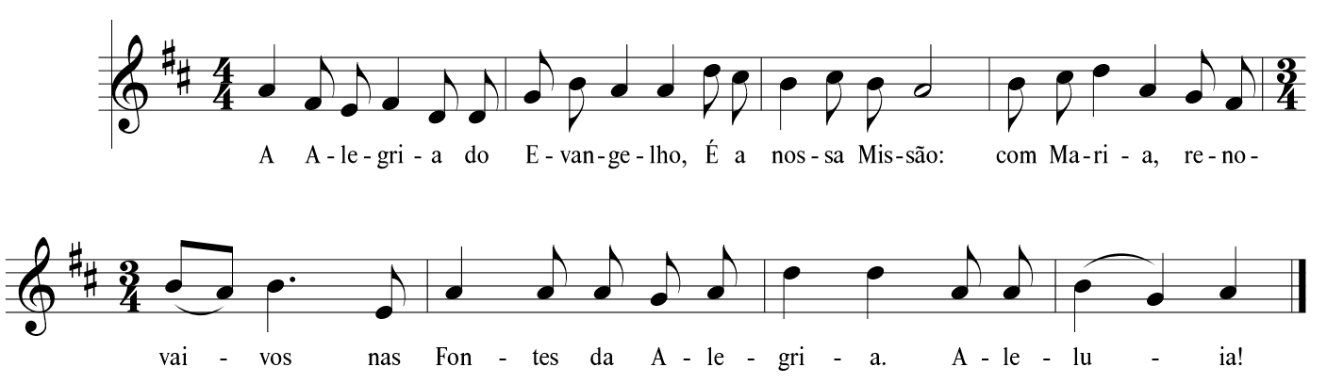

- Pela Santa Igreja: para que se renove, na alegria missionária de anunciar, por toda a parte, a Boa Nova da Ressurreição. Invoquemos.

- Pelo Papa Francisco, que se associa à celebração do Centenário das Aparições, sob o lema “com Maria, peregrino na esperança e na paz”. Invoquemos.

- Pelas pessoas chamadas a uma vida de especial consagração: para que, impelidas pelo Espírito Santo, saiam dos recintos sagrados do templo, de modo a transbordar, no mundo, a ternura de Deus. Invoquemos.

- Pelas crianças, adolescentes e jovens: para que se deixem fascinar, interpelar e provocar por Jesus, de modo a sonharem uma vida plenamente humana e feliz, na doação aos outros. Invoquemos.

- Por todos nós: para que saibamos assumir a nossa vocação de discípulos missionários, levando Cristo aos irmãos, sem medo de «andar de lugar em lugar» no meio do povo. Invoquemos.

P. Senhor, que na sementeira e no cultivo das vocações, nos ensinais a paciência do Semeador, dai-nos sempre a confiança de que Vós superais em tudo e sempre as nossas expectativas e nos surpreendeis com a vossa generosidade, fazendo germinar os frutos do nosso trabalho, muito além dos nossos cálculos, para que não faltem ao vosso Povo os verdadeiros servidores da alegria do Evangelho. P.N.S.J.C., vosso Filho, que é Deus convosco na unidade do Espírito Santo. R. Ámen.

1 Começa aqui um discurso. Dar o tom de discurso.
2 Fazer aqui uma pausa.
3 Leia «acéssão».
4 Leia «ezílio».

